КОЛЛОКВИУМ 2021-2022 (МЛАДШИЕ КЛАССЫ)_________________________________

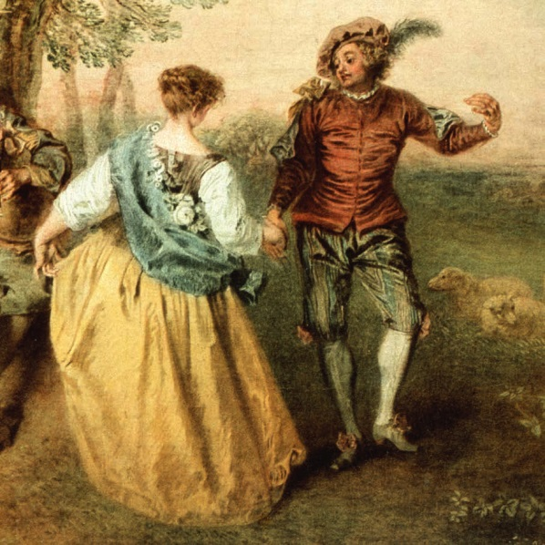
1.Старинный крестьянский французский танец, веселого характера, в скором движении, бывший в употреблении в южной Франции и Италии. Появившийся во время народных праздников и гуляний, — в XVII-XVIII веках начал постепенно выходить за пределы деревень и завоёвывать новые территории. Ко временам галантного века, совершенно поменяв лицо, он сделался придворным, бальным и сценическим танцем (и даже в большой опере). Некоторые историки считают, что свое название он получил по имени учителя танцев Риго, будто бы сочинившего этот танец. Другие утверждает, что в основе названия …- что значит хороводный танец. Так же существуют мнения, будто название происходит от старонемецкого или французского слова - танцевать______________________________
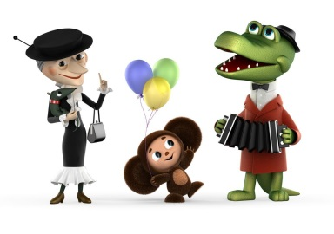
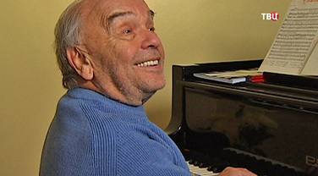

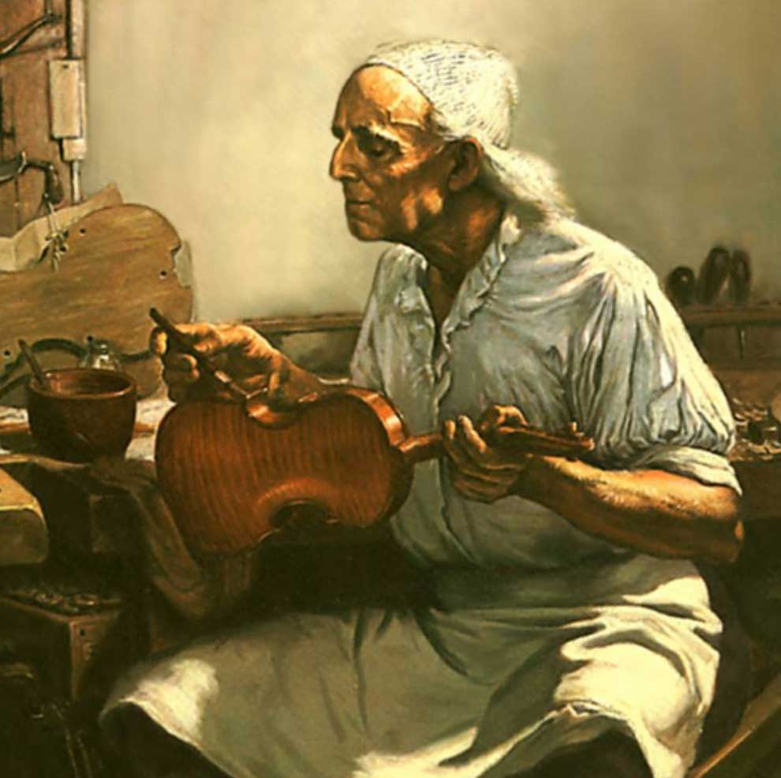

3. Назови имена знаменитых итальянских скрипичных мастеров:
1._______________________________________
2._______________________________________
3._______________________________________
2. Советский и российский композитор. Народный артист РСФСР. Известен как автор множества популярных песен для детей: «Чему учат в школе» «Дважды два — четыре», «По секрету всему свету» «Чунга-Чанга», «Облака». Его песни Чебурашки, крокодила Гены и старухи Шапокляк из мультфильмов стали любимыми для нескольких поколений взрослых и детей______________________________

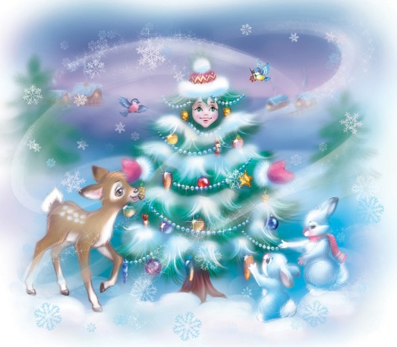

4. Российский биолог, агроном, музыкант-любитель, автор мотива песни « В лесу родилась ёлочка»

__________________________________



5. Итальянская музыкальная терминология. 
Напиши, как читаются данные термины, и к какому темпу относятся: медленный, умеренный, быстрый

Andante-__________________________
Largo-_____________________________
Grave-_____________________________
Vivo-______________________________
Prestissimo-________________________
Lento-_____________________________
Sostenuto-__________________________

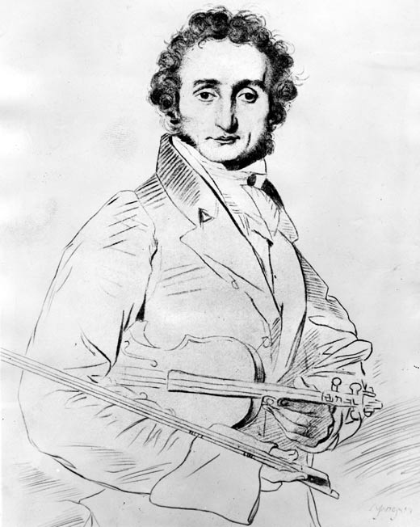

Allegro moderato-____________________
Moderato-__________________________
Allegro-____________________________
Presto-_____________________________
Adagio-____________________________
Allegretto-__________________________
Vivace- ____________________________

6. Итальянский скрипач музыкант-легенда. Искусство его было столь необычно, что приписывалось дьявольской силе, а самого маэстро считали учеником дьявола. Зато настоящие музыканты, смеялись над нелепыми слухами, и учились у него музыкальной смелости и виртуозному мастерству, которое великий итальянец добыл огромным, неустанным трудом

7. Определи по картинкам из мультфильма три кита в музыке
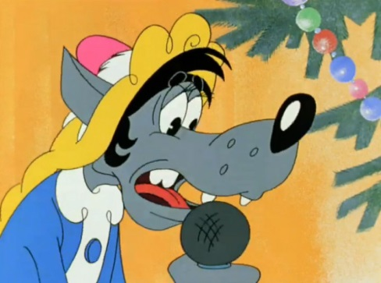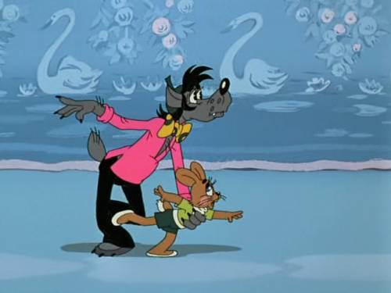

_____________________________ _______________________________ ______________________________
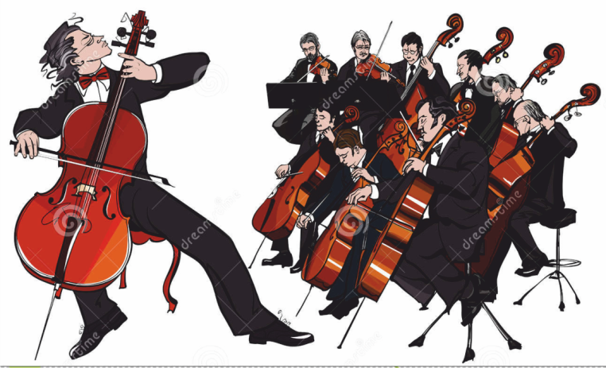
8. Музыкальное произведение, для солирующего инструмента с оркестром. В музыке так стали называть произведение, в исполнении которого участвуют солист и оркестр. Они как бы состязаются друг с другом: виртуозная партия солиста противопоставлена красочному звучанию оркестра (или заменяющего оркестр фортепьяно). Так ещё называют публичное выступление артистов по определённой, заранее составленной программе, с бурными апплодисментами зрителей
__________________________________________
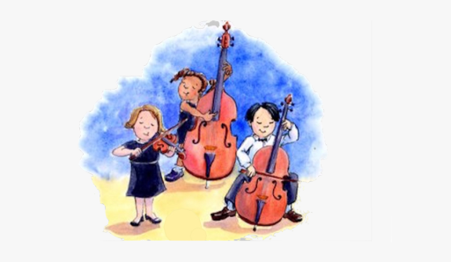
9. На каких музыкальных инструментах играют юные артисты:
1.__________________________________
2.__________________________________
3.__________________________________

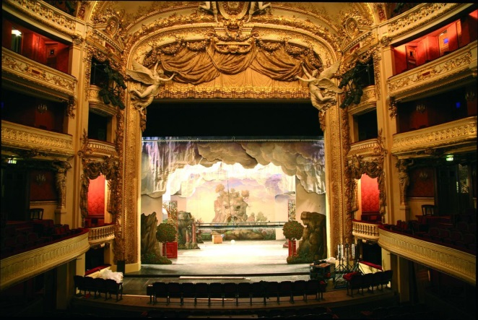

10. Как называется большой музыкальный спектакль в котором много участников: певцы, хор, оркестр, Его слушают в театре и артисты не разговаривают а поют
_____________________________

11. Проставь тактовые черточки. Определи ТОН (Т), ПОЛУТОН (1/2)
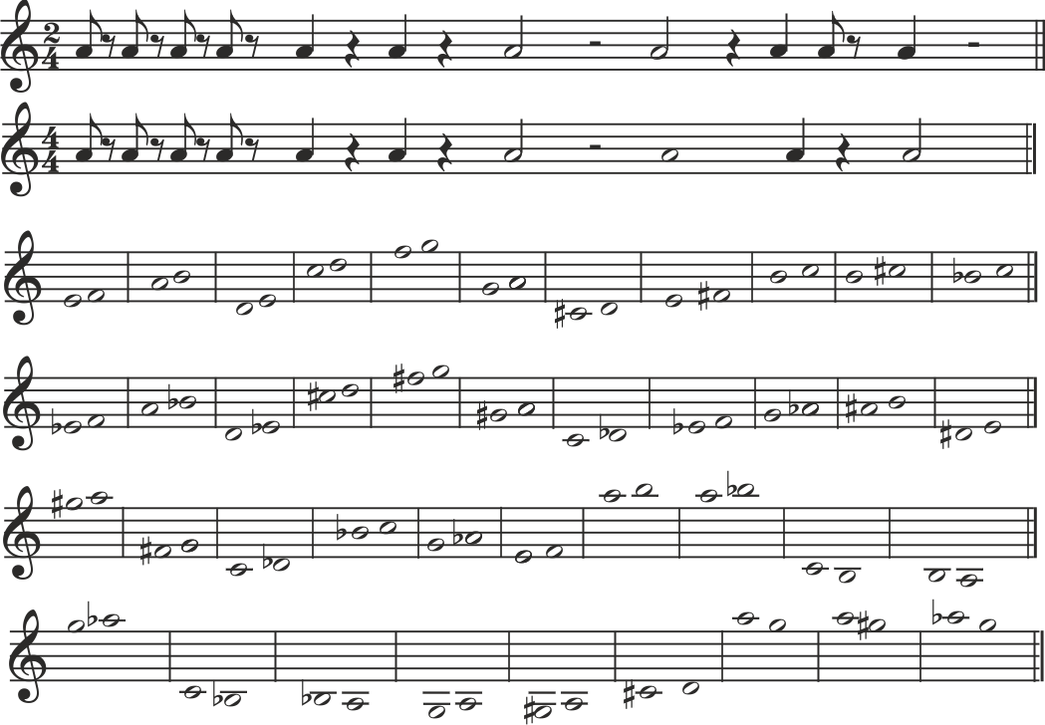

12. Из трёхлетнего кругосветного плавания он привёз твёрдое желание стать композитором. Русский композитор, педагог, дирижёр. Он умело передал в музыке морскую стихию в опере «Сказка о царе Салтане»
__________________________________
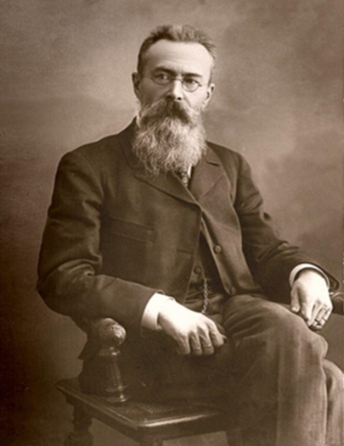

13. Русский поэт, который написал несколько замечательных сказок, таких как «Сказка о царе Салтане», «Сказка о рыбаке и рыбке», «Сказка о мёртвой царевне и семи богатырях» и т.п.
________________________________
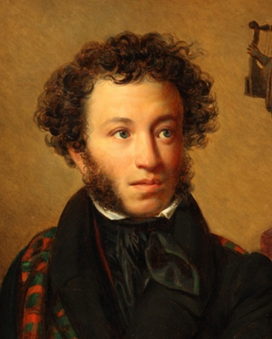

14. Из какой сказки этот персонаж и кто автор данной картины
_____________________________________
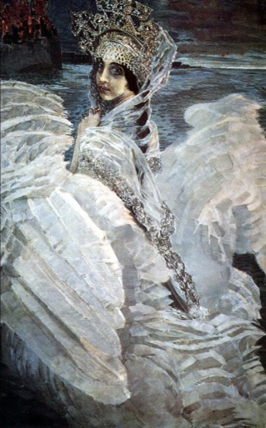

15. Смычком по струнам проведу и сразу в сказку попаду.
Мне дивный инструмент поможет по – разному звучать он может:
То нежно, ласково, легко, то низко, сочно, глубоко.
Он звуком бархатным поёт и сразу за душу берёт,
Не контрабас и не свирель, зовут его…
_________________________________
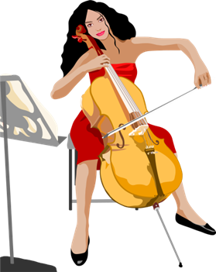

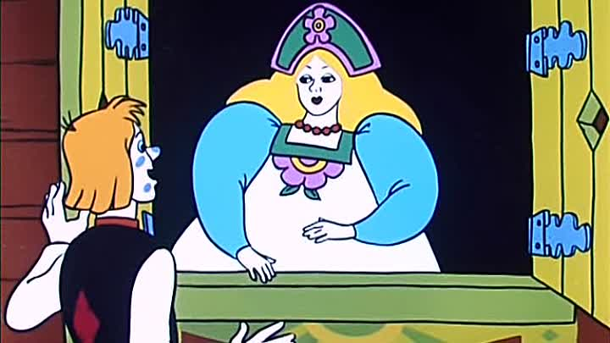
16. Назови советского российского композитора,
автора музыки к мультфильму «Летучий корабль»

_____________________________________

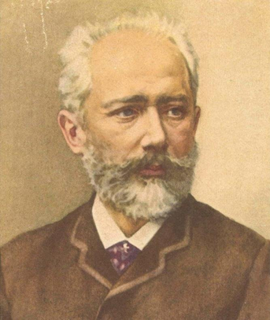

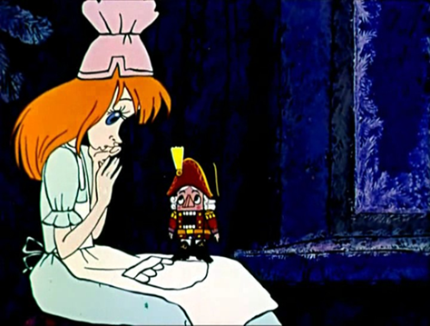
17. Великий русский композитор жил около 100 лет назад, но музыку его знают и исполняют во всём мире и по сей день. Очень известна его музыка к балетам «Лебединое озеро», «Щелкунчик», которая звучит в одноименном мультфильме «Щелкунчик»

________________________________________

18. Подпиши названия инструментов
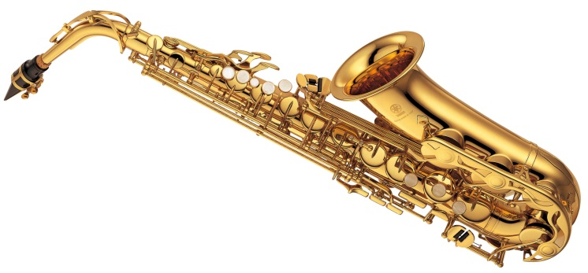
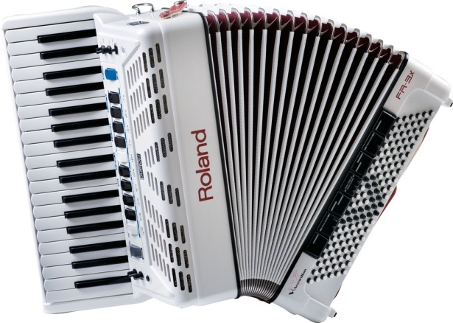

_______________________________________ _____________________________________

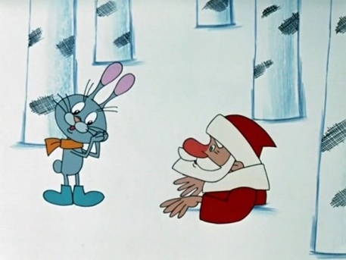

19. Советский и российский композитор. Началом его широкой композиторской известности стала музыка к мультипликационным фильмам «Умка», со знаменитой «Колыбельной медведицы» и «Дед Мороз и лето». Этот композитор написал музыку к художественным фильмам «С любимыми не расставайтесь», «Приключения Электроника», мультипликационной трилогии «Простоквашино» и многим другим мультфильмам и кинофильмам

_______________________________________

20. Подпиши, как читаются и что означают эти знаки
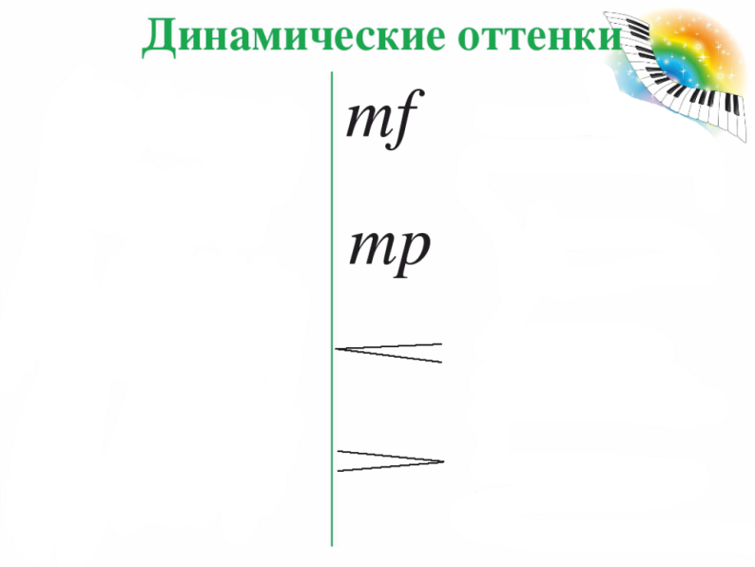
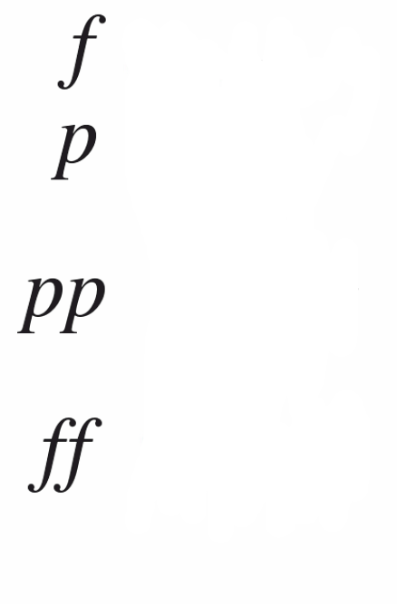

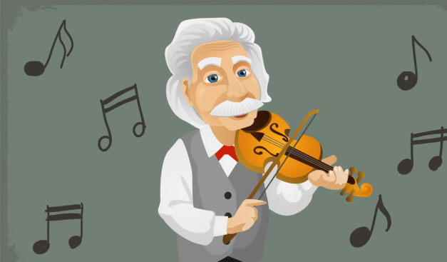
21. Немецкий физик-теоретик, один из основателей современной теоретической физики, лауреат Нобелевской премии по физике 1921 года, общественный деятель-гуманист. С шести лет начал заниматься игрой на скрипке. Увлечение музыкой сохранял на протяжении всей жизни. Хорошо играя на скрипке, с которой нигде не расставался, давал благотворительные и творческие концерты, где исполнял произведения Моцарта, Сарасате
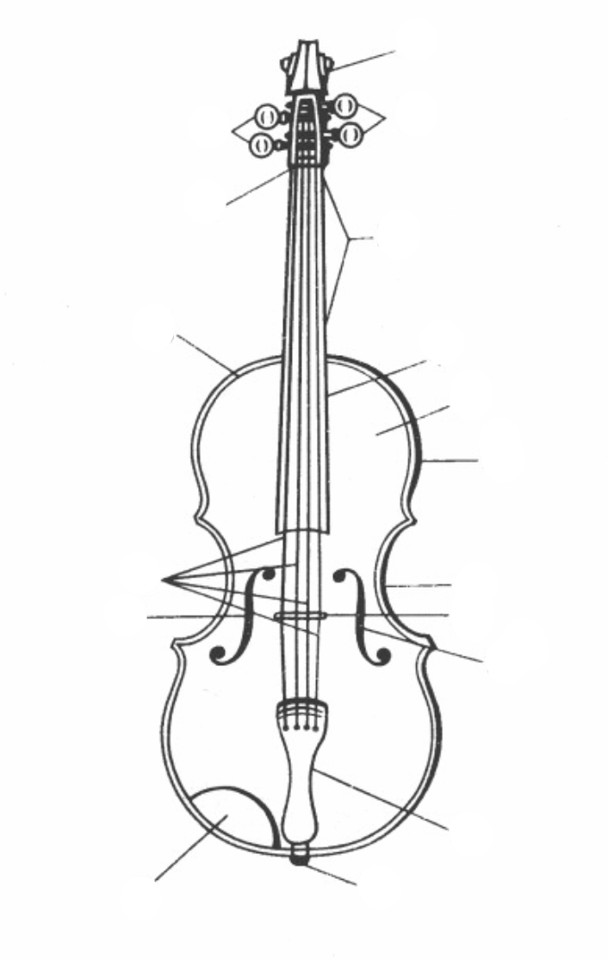
_______________________________
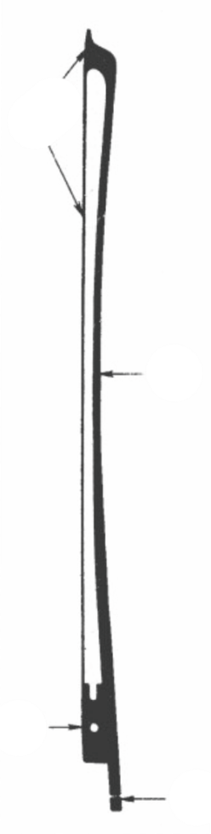
22. Подпиши названия частей скрипки и смычка

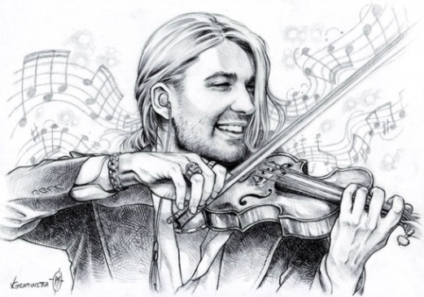
23. Немецкий скрипач-виртуоз, работающий в музыкальном направлении, синтезирующем классическую музыку с джазом и роком, кантри и фольклором. Занесен в книгу рекордов Гиннесса как «самый быстрый скрипач-виртуоз», исполнивший «Полет шмеля» Н. И.Римского-Корсакова на скрипке Страдивари за одну минуту
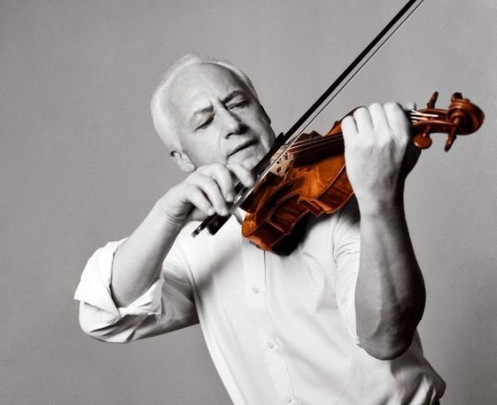
___________________________

24. Выдающийся российский музыкант, скрипач-виртуоз, «Артист мира ЮНЕСКО», дирижер и руководитель двух оркестров "Виртуозы Москвы" и Национального филармонического оркестра России, создатель Международного благотворительного фонда. Его считают одним из самых знаменитых популяризаторов классики
____________________________________________

